Конспект занятия для детей логопедической группы.

Лепка по мотивам дымковской игрушки «Нарядные лошадки».

Цель: продолжать приобщать детей к исконно русскому промыслу—изготовлению игрушек; уточнить представление о специфике дымковской игрушки; учить выделять элементы росписи, ее колорит, мотивы и композицию узора на изделиях; развивать эстетический вкус, воспитывать интерес к быту и обычаям России; учить видеть выразительность формы игрушки, учить лепить лошадку скульптурным способом из цилиндра приемом надрезания с двух сторон и оттягивания пластилина от общего куска; учить декоративно оформлять вылепленных лошадок дымковской игрушки: кругами, пятнами, точками, прямыми и волнистыми линиями.

Материал: дымковские игрушки, лошадка-образец, альбом для детского творчества И. А. Лыковой «Дымковская игрушка», схема с показом способа лепки; глина, дощечки, стеки, салфетки.

Ход занятия

ВОСПИТАТЕЛЬ:

-- С высокого берега реки Вятка, на котором издавна стоял город Вятка (сейчас он называется Киров, видно село Дымково. А почему оно так называется? В старину – и зимой, когда топились печи, и летом, когда туман, село это – будто легкой дымкой окутано. Здесь в далекую старину и зародилась игрушка, которую так и назвали – «дымковская»…

Вначале были только свистульки. Всю зиму дымковские мастерицы лепили их для ярмарки. Из небольшого глиняного шарика с отверстиями свистулька превращалась то в уточку, то в петушка, то в конька. И вот на лотках и прилавках многолюдной весенней ярмарки торгуют веселым товаром. Охотно разбирают его взрослые и дети.

И в наше время в Вятке, которая теперь называется город Киров, находятся мастерские знаменитой дымковской игрушки. И делают там не только свистульки. Если мы зайдем в эти мастерские, сразу же увидим груды и мешки глины, ящики с красками, коробки с яйцами. Все это нужно для создания чуда. Сказочные коники, индюки, похожие на жар-птиц, бараны в штанишках, барыни и кавалеры, карусели и др.

Вылепленные фигурки несколько дней просушивают, потом обжигают в специальных печах. После обжига их белят мелом, разведенном на молоке, затем начинают расписывать нарядными узорами: кружочками, прямыми и волнистыми полосками, клеточками, пятнышками, точками. Краски малиновые, красные, зеленые, желтые, оранжевые, синие – пестро и весело, как в хороводе!

Сегодня мы с вами будем лепить дымковскую игрушку – лошадку, как настоящие мастера. Послушайте рассказ К. Д. Ушинского «Лошадка»: «Конь храпит, ушами прядет, глазами поводит, удила грызет, шею, словно лебедь, гнет, копытом землю роет. Грива на шее волной, сзади хвост трубой, меж ушей—челка, на ногах—щетка; шерсть серебром отливает. Во рту удила, на спине седло, стремена золотые, подковки стальные. Садись и пошел! За тридевять земель, в тридесятое царство! Конь бежит, земля дрожит, изо рта пена, из ноздрей пар валит».

Воспитатель предлагает детям еще раз рассмотреть дымковскую игрушку—лошадку—и определить, каким способом ее лучше слепить. Уточняет ответы детей и советует попробовать слепить лошадку так, как это делают народные умельцы.

-- Сначала нужно создать исходную форму—цилиндр (раскатываем прямыми движениями ладоней). Один конец валика (цилиндра) на треть длины надрезаем стекой, оттягивая образовавшиеся части и делаем из одной части шею с головой, а из другой—ноги. Шею поднимаем вверх, немного изгибаем, чтобы получилась голова. Ноги делаем из другой части: надрезаем стекой на две равные части, каждую из которых оттягиваем и закругляем. Другой конец валика (цилиндра) слегка вытягиваем, чтобы задние ноги получились такой же длины, как передние. На основе такой же формы можно создать любую фигурку: лошадку, барана, козлика, корову, оленя и пр.

Дети начинают работать, глядя на схему способа лепки лошадки по мотивам народной пластики. Воспитатель показывает основные способы лепки и побуждает детей к самостоятельному творчеству. По ходу занятия помогает детям советами, индивидуальным показам, наводящими вопросами.

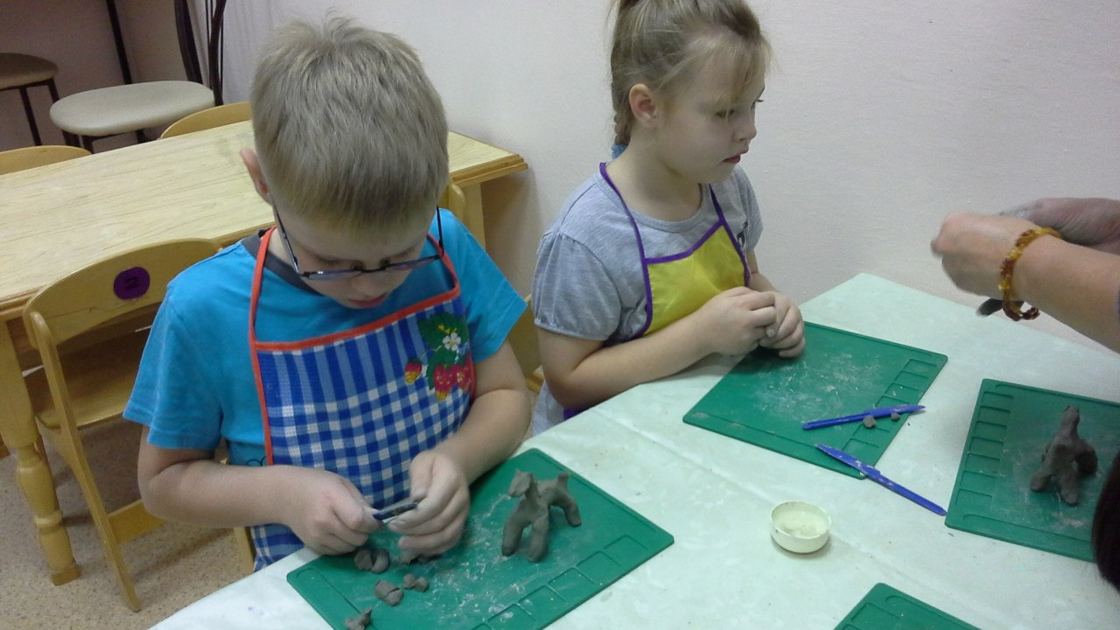

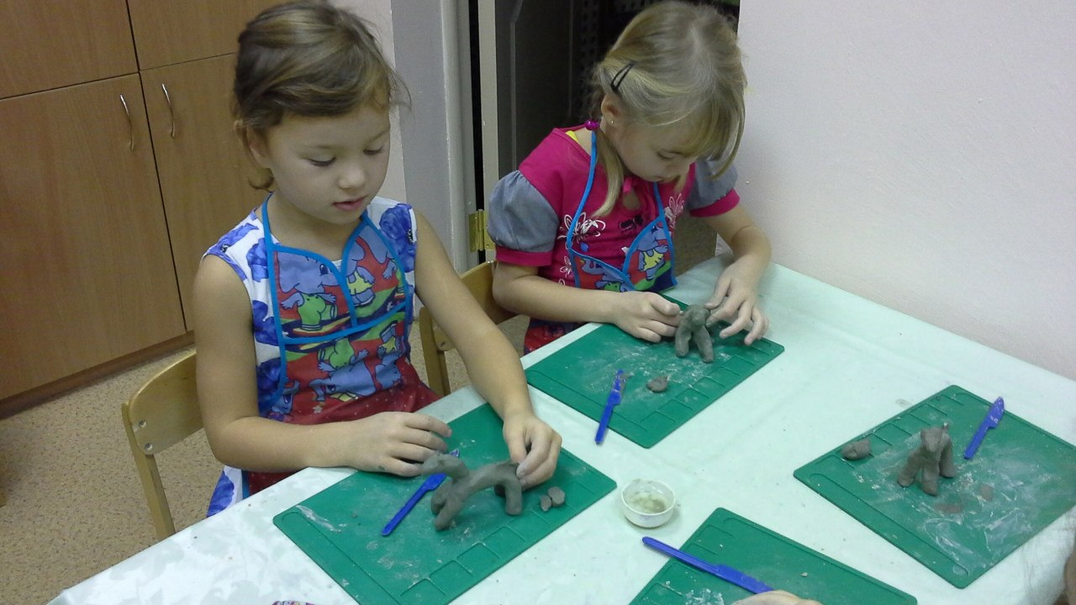

--А теперь немного отдохнем.

Физ.минутка:

Мы ногами топ-топ! Мы руками хлоп-хлоп!

Мы глазами миг-миг! Мы плечами чик-чик.

Раз—сюда, два—туда, повернись вокруг себя.

Раз—присели, два—привстали. Руки кверху все подняли.

Раз-два, раз-два, заниматься нам пора!

Воспитатель предлагает детям долепить фигурку так, чтобы получилась красивая лошадка: «Дети, давайте оформим вылепленную фигурку, чтобы она стала красивой лошадкой. Рассматриваем со всех сторон и сглаживаем. Гриву и хвост слегка оттягиваем и прищипываем». Можно усложнить детали, вылепив их отдельно: скатать жгутики или валики и сплести из них хвост и гриву; копытца и мордочку фигурки слепить из черного пластилина; скатать разноцветные шарики, сплющить и украсить ими лошадку.

Все вылепленные поделки рассмотреть, выделить наиболее удавшиеся и объединить в коллективную композицию «Веселая карусель».

